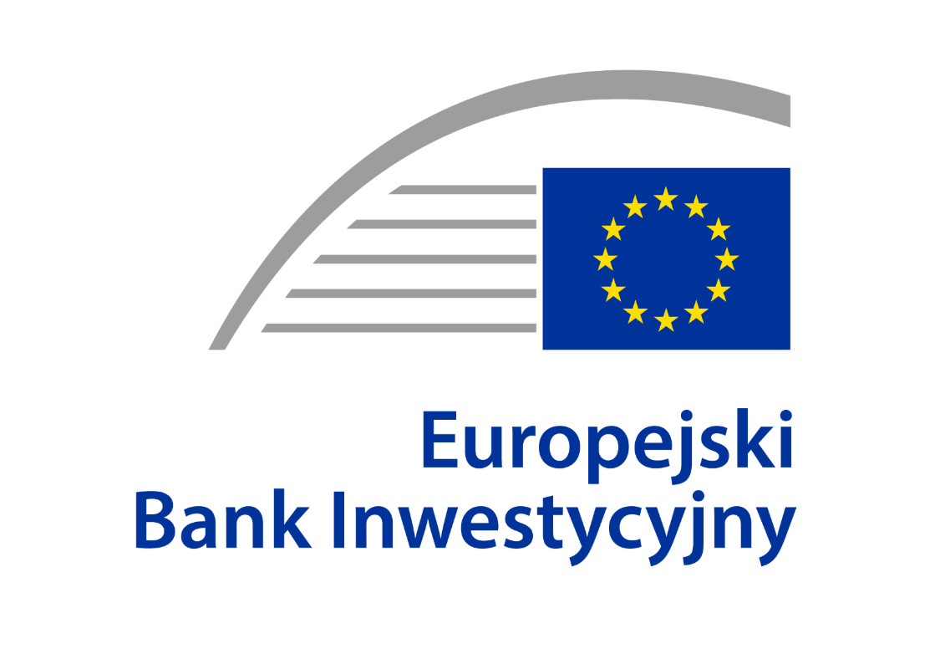 | KOMUNIKAT PRASOWY  2025-468-PL  21 listopada 2025
Ponad 200 mln zł od EBI na rozwój Uniwersytetu Śląskiego
- Bank rozwoju Unii Europejskiej wspiera UŚ kwotą 206 mln zł na ambitną rozbudowę kampusów w Katowicach i Cieszynie.
- UŚ planuje remonty i budowę nowych przestrzeni naukowych, dydaktycznych i zielonych.
- Środki z TechEU, flagowego programu rozwoju innowacyjności, po raz kolejny trafiają do Polski.
Europejski Bank Inwestycyjny i Uniwersytet Śląski podpisały umowę finansową opiewającą na 206 mln zł. Środki pozwolą katowickiej uczelni na remonty i rozbudowę dwóch kampusów, które wzbogacą się m.in. o interdyscyplinarne laboratorium chemiczne, centrum biotechnologii i bioróżnorodności, strefy zielone oraz funkcjonalny parking. To kolejna umowa zawarta w Polsce w ramach TechEU, flagowego programu Grupy EBI obliczonego na rozwój innowacyjności, wysokich technologii i konkurencyjności gospodarczej Europy.
„Polska potrzebuje nowego modelu rozwoju opartego na wiedzy, a rodzime uczelnie mają istotną rolę do odegrania w kształceniu kadr, stymulowaniu innowacyjności i konkurencyjności gospodarczej. Wsparcie dla Uniwersytetu Śląskiego wpisuje się w konsekwentną politykę EBI aktywnego inwestowania w innowacje, cyfryzację oraz kapitał ludzki. Poprzez program TechEU chcemy jeszcze mocniej promować ścisłą współpracę uczelni i biznesu, żeby najlepsze pomysły z laboratoriów mogły z powodzeniem rozwijać się w sprawne przedsiębiorstwa świadczące o sile gospodarki Polski i całej Europy” - powiedziała wiceprezes EBI, prof. Teresa Czerwińska.
Nowe budynki UŚ zostaną wyposażone w panele fotowoltaiczne i pompy ciepła, co pozwoli ograniczyć emisje gazów cieplarnianych i spełnić krajowe wymogi niemal zerowego zużycia energii. Przewidziano także zaawansowane systemy retencji wody i inne rozwiązania zwiększające odporność na zmiany klimatu. W ramach planu rozwoju UŚ powstanie również publicznie dostępna, atrakcyjna przestrzeń zielona wpisująca kampus w szerszy kontekst otaczającej tkanki miejskiej.
„Bardzo cieszę się, że po wielostopniowych audytach EBI potwierdziło naszą wiarygodność i zakwalifikowało Uniwersytet Śląski do programu TechEU. Dzisiejsza umowa otwiera nam kolejne możliwości finansowania naszych programów rozwojowych” – zaznaczył prof. dr hab. Ryszard Koziołek, Rektor Uniwersytetu Śląskiego w Katowicach.
Umowa z Uniwersytetem Śląskim jest pierwszą zawartą z uniwersytetem w Polsce w ramach programu finansowania szkolnictwa wyższego ze środków TechEU. EBI planuje udzielić w najbliższych latach ponad 2,3 mld zł korzystnego finansowania publicznym uczelniom i instytutom badawczym. Wcześniej z preferencyjnego wsparcia banku rozwoju Unii Europejskiej skorzystały już m.in. Uniwersytet Jagielloński, Warszawski Uniwersytet Medyczny oraz Poznański Uniwersytet Medyczny.
Finansowanie rozwoju kampusów, laboratoriów i infrastruktury badawczej, a także kompetencji kadry uniwersytetów i jednostek badawczych jest ważnym elementem ogłoszonego w tym roku TechEU - flagowego programu Grupy EBI stworzonego w celu promowania innowacji technologicznych i wspierania konkurencyjności Europy. W ramach programu, Grupa EBI zainwestuje 70 mld euro do końca 2027 roku, żeby uruchomić inwestycje o łącznej wartości 250 mld euro w kluczowych dziedzinach takich jak sztuczna inteligencja, biotechnologia, czysta energia oraz bezpieczeństwo i obronność. W Polsce, środki z TechEU pozyskała dotychczas m.in. Synerise, wiodąca firmy AI.

Informacje ogólne
EBI
Europejski Bank Inwestycyjny (EBI) jest instytucją Unii Europejskiej powołaną do finansowania inwestycji zgodnych z celami wspólnoty. Udziałowcami banku są państwa członkowskie, a zadaniem udzielanie kredytów długoterminowych zgodnych z ośmioma priorytetami. Działamy na rzecz silnej Europy, dobrobytu i pokoju na świecie wspierając inwestycje w dziedzinie klimatu i środowiska, cyfryzację i innowacje technologiczne, bezpieczeństwo i obronność, spójność gospodarczą i terytorialną, rolnictwo i biogospodarkę, rozwój infrastruktury społecznej oraz pogłębienie unii rynków kapitałowych.
Grupa EBI, w skład której wchodzi również Europejski Fundusz Inwestycyjny (EFI), w 2024 r. podpisała umowy nowego finansowania o łącznej wartości blisko 89 mld euro. Objęły one ponad 900 wiodących projektów, które przyczynią się do wzrostu konkurencyjności gospodarczej i bezpieczeństwa Europy. Około połowa finansowania EBI w Unii Europejskiej jest kierowana do regionów objętych polityką spójności, w których dochód na mieszkańca jest niższy niż średnia unijna.
W ubiegłym roku Grupa EBI przyznała Polsce 5,7 mld euro nowego finansowania, z czego niemal połowę przeznaczono na projekty związane z klimatem i ochroną środowiska, w tym transformację energetyczną. W latach 2020-2024 Grupa EBI zainwestowała w rozwój innowacji, cyfryzacji i kapitału ludzkiego w Polsce łącznie 4,44 mld zł.
Wszystkie projekty finansowane przez Grupę EBI są zgodne z porozumieniem klimatycznym z Paryża oraz planem działania banku klimatu. Grupa EBI przeznacza ponad 60 proc. rocznego finansowania na projekty związane bezpośrednio z łagodzeniem skutków zmian klimatu, przystosowaniem się do nich oraz poprawą stanu środowiska.

Kontakt dla mediów

Grupa EBI
Gabriela Baczyńska, g.baczynska@eib.org, +48 502 355 634
Serwis internetowy: www.eib.org/press – Biuro prasowe: +352 4379 21000; press@eib.org.

